RELASI DATABASED

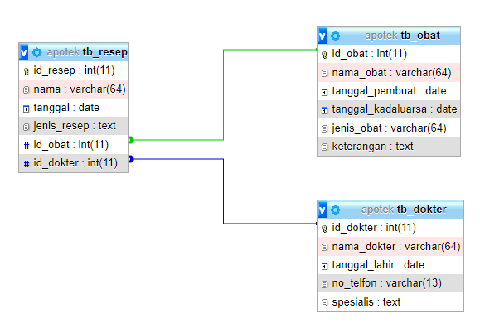

Relasi pada data based Apotek ini adalah *“one to many”* karena :

1. Table resep berhubungan dengan table dokter dan obat.
2. Pada table resep membutuhkan lebih dari satu obat di table obat.
3. Pada table resep membutuhkan lebih dari satu dokter.
4. Jadi setap resep berhubungan lebih banyak dokter dan obat